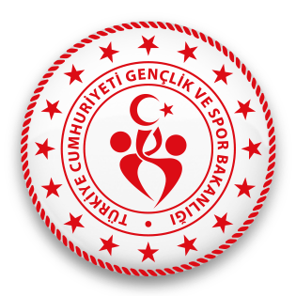

Şırnak
Gençlik ve Spor İl Müdürlüğü
TAEKWONDO MÜSABAKA TALİMATI
Müsabaka Adı | 19 Mayıs Atatürk’ü Anma Gençlik ve Spor Bayramı Online Poomsae Müsabakaları
Müsabakanın Tarihi | 16-19 Mayıs 2020
Müsabakanın Yeri | Evde Kal Hareketsiz Kalma

MÜSABAKA TALİMATI :
- Müsabakalar Gençler ve Yıldızlar kategorisinde yapılacaktır.

- Yıldızlar Kategorisi : 2006-2007-2008 Doğumlu Sporcular 1.Gıp – Kırmızı Siyah / Teguk Pal Jang (8. Poomsae)

- Gençler Kategorisi : 2002-2003-2004-2005 Doğumlu sporcular 1.Dan Siyah Koryo Poomsae

- Müsabakalar Online ortamda yapılacaktır.

- Turnuvaya katılacak sporcuların 2020 yılı vizeli lisansa sahip olmaları gerekmektedir.

- Müsabakalar Federasyon Yarışma Talimatlarına uygun olarak gerçekleştirilecektir.

- Başvuru ve videolar hakem Rüstem BAĞCIK’a yapılacaktır.İletişim:0539 461 44 75

- Turnuvaya katılacak sporcuların 17 Mayıs 2020 Pazar günü saat 12:00’a kadar videolarını göndermeleri gerekmektedir. 17 Mayıs 2020 tarihinde son değerlendirmeler yapılarak Finaller 18 Mayıs 2020 Pazartesi günü yapılacaktır.

- Finallerde yarışacak sporculara canlı yayın bilgileri İl Spor Temsilciliğince bildirilecektir.

- Müsabaka Talimatında yer almayan konularla ilgili karar verme yetkisi İl Tertip Komitesine aittir
Koordinatörler
Nihat AVCI : 0543 346 68 81
Rüstem BAĞCIK : 0539 461 44 75

TÜM KATILIMCILARA BAŞARILAR DİLERİZ

